Муниципальное дошкольное образовательное учреждение

Казачинский детский сад «Солнышко»

Мастер-класс для педагогов
«Развитие мелкой моторики через нетрадиционные техники аппликации»

Воспитатель:
Золотухина М.А.

С. Казачинское, 2020 г.
Тема: Развитие мелкой моторики через нетрадиционные техники аппликации.
Цель: формирование у педагогов представлений о значении нетрадиционных видов аппликации в развитии мелкой моторики младшего и среднего дошкольного возраста детей.
Задачи: Познакомить педагогов с нетрадиционными техниками аппликации, показать приемы и этапы аппликации, закрепить теоретические знания в практической деятельности.
Планируемые результаты: участники познакомятся с нетрадиционными техниками аппликации, активно взаимодействуют друг с другом при выполнении аппликации.
Материалы: гофрированная бумага, ножницы, листы альбомной бумаги, простые карандаши на каждого, клей, стержень от шариковой ручки на каждого.

Ход мастер- класса:
- Теоретическая часть.
Добрый день уважаемые коллеги!
Развивать творчество детей можно различными способами, в том числе с помощью нетрадиционных техник аппликаций.
Аппликация (от лат. application– прикладывание)- интересный вид художественной деятельности- это способ работы с цветными кусочками различных материалов: бумаги, ткани, кожи, бисера, войлока, сухих листьев при помощи прикладывания или присоединения к основе выступающей фоном для картинки.
Аппликация родилась очень давно. Она появилась как способ украшения одежды и обуви, домашней утвари и орудий труда.
Раньше считалось, что аппликация недоступна для детей второго- третьего года жизни. Эта деятельность предусматривает работу с мелкими плоскостными изображениями и формами, владение умения составлять из частей целое изображение, владение навыками намазывания, наклеивания и т. д. Деятельность, в общем- то действительно, нелёгкая. Но нелёгкая не значит бесполезная. Учёные исследовали оптимальные возможности детей первых лет жизни. Результаты наблюдений и экспериментов доказывают, что упражнения с готовыми плоскостными формами и изображениями обеспечивают качественный скачок в разностороннем развитии ребенка. Установлено, что дети данного возраста обладают уникальными возможностями.
Виды аппликации:
- предметная, состоящая из отдельных изображений (лист, ветка, дерево, птица, цветок, животное, человек и т.д.);
- сюжетная, отображающая те или иные события;
- декоративная, включающая орнаменты, узоры, которыми можно украсить различные предметы.
По форме аппликация бывает объемной и плоской.
По цвету — одноцветная и многоцветная.
Нетрадиционные виды аппликации в дошкольном учреждении – один из наиболее редко практикующихся видов изобразительной деятельности.
Вместе с тем в нетрадиционных техниках аппликации заложены колоссальные воспитательные резервы и огромные педагогические возможности, которые влияют на художественно-эстетическое и образно-пространственное восприятие окружающего мира детьми дошкольного возраста, на развитие творчества дошкольников. Работа с различными материалами, в различных художественных техниках расширяет возможности ребенка, развивает чувства цвета, гармонии, пространство воображения, образное мышление, творческие способности. В создании поделок в интегрировании с нетрадиционными техниками бумаги и другими материалами доставляет детям огромное наслаждение!
Итак, аппликация:
- Развивает художественное воображение и эстетический вкус.
- Развивает конструктивное мышление – зачастую, во время работы ребенку
- необходимо из частей собрать целое.
- Развивает мелкую моторику и тактильные ощущения, особенно, если помимо бумаги используются другие материалы: ткань, крупа, сухоцветы, соломка.
- Помогает выучить цвета и формы.
- Знакомит детей с понятием технология: чтобы получить результат, необходимо выполнить последовательность различных действий: вырезать детали, смазать клеем бумагу, посыпать крупу, размазать пластилин и тому подобное.
Нетрадиционные виды аппликации:
- Аппликация из салфеток:
Салфетки — очень интересный материал для детского творчества. Из них можно делать разные поделки.
Такой вид творчества имеет ряд плюсов:
- возможность создавать шедевры без ножниц;
- развитие мелкой моторики маленьких ручек;
- развитие тактильного восприятия, используя бумагу различной фактуры;
- широкие возможности для проявления креатива.
- Аппликация из ваты и тополиного пуха:
С помощью аппликаций из ваты или же тополиного пуха можно сделать пушистых, объёмных зверей, снег, изобразить пух растений, облака – простор для фантазии весьма широк. Из маленьких ватных катышков можно выложить пуделя и барашка, из истончённых и разорванных кусков ваты - облака, из ватных дисков можно делать цыплят и цветы, снеговиков. Помните, что вату можно подкрасить акварелью либо гуашью, и тогда простор для творчества и фантазии увеличится в несколько раз.
- Обратная аппликация:
Она выполняется на гладкой и прозрачной поверхности пластмассы или стекла, и ее изнанка становится лицевой стороной.
- Аппликация из крупы:
Техники «Посыпание» – аппликация из крупы, выполненная на основе контурного рисунка (шаблона). В этом случае рисунок полностью намазываем клеем ПВА и посыпаем пшеном (пшено немного прижимаем пальцами, чтобы лучше держалось). Крупа должна лежать в один слой.
Способы окраски крупы:
- На широкой тарелке рассыпать пшено, взять кисточку, обмакнуть в гуашь с водой и покрасить ее. Затем осторожно пересыпать крупу на целлофан тонким слоем и просушить. Такая крупа пачкает руки при работе, зато аппликация получается яркая и неповторимая.
- Рис насыпать в несколько стаканчиков, добавить в каждую емкость воды и гуашь разного цвета, чтобы получился густой раствор. Оставить на ночь. Утром воду вылить, а крупу рассыпать на полиэтиленовые пакеты, чтобы хорошо просохла. Хранить удобнее всего в маленьких баночках из-под детского питания, витаминов или детского пластилина. Такая покраска риса не окрашивает руки ребенка, но и цвета получаются менее насыщенными.
- Манку практичнее перемешать с измельченным в порошок цветным мелом.
Техника «вдавливание»
1. Нам понадобится заготовка: цветной рисунок или самая простая аппликация из бумаги. На фото в качестве заготовки используется именно бумажная аппликация – силуэт дерева, приклеенный на цветной картон.
2. Затем примазываем круги из пластилина, аккуратно разравнивая края.
3. Предлагаем ребенку декорировать круги крупой (или зернами кофе, орехами, семечками и т.п.) – вдавить их в пластилин.
4. Так же делаем ствол дерева. Примазываем коричневый пластилин, формируя силуэт дерева.
Если дерево зимнее, пластилиновый ствол можно присыпать крупной солью, а затем вдавить кристаллы соли в пластилин.
С крупой можно создавать разные поделки с малышами. Для этого манку, рис, пшено раскрашивают в различные цвета с помощью гуаши и воды.
- Аппликация из засушенных растений (листьев):
В настоящие время широкую популярность приобрела аппликация из цветов, травы, листьев — так называемая флористика. Оно развивает творчество, мышление, наблюдательность, трудолюбие. Занятия с природным материалом способствует воспитанию у детей любви к родной природе, бережного к ней отношения. Полезны они еще и потому, что сбор и заготовка природного материала происходит на воздухе.
- Обрывная аппликация:
Этот способ хорош для передачи фактуры образа (пушистый цыпленок, кудрявое облачко). В этом случае мы разрываем бумагу на кусочки и составляем из них изображение. Дети 5-7 лет могут усложнить технику: не просто рвать бумажки, как получится, а выщипывать или обрывать контурный рисунок. Обрывная аппликация очень полезна для развития мелкой моторики рук и творческого мышления.
- Накладная аппликация:
Эта техника позволяет получить многоцветное изображение. Задумываем образ и последовательно создаем его, накладывая и наклеивая детали слоями так, чтобы каждая следующая деталь была меньше предыдущей по размеру.
- Коллаж:
Коллаж (от фр. collage — приклеивание) — технический приём в изобразительном искусстве, заключающийся в создании живописных или графических произведений путём наклеивания на какую-либо основу предметов и материалов, отличающихся от основы по цвету и фактуре. Коллажем также называется произведение, целиком выполненное в этой технике. Коллаж используется главным образом для получения эффекта неожиданности от сочетания разнородных материалов, а также ради эмоциональной насыщенности и остроты произведения.
- Аппликация из резанных шерстяных ниток:
Для данной работы понадобятся старые шерстяные вещи, которые дети мелко нарезают и откладывают в ёмкости по цветам. Затем, на участки подготовленного
- Аппликация из песка и соли:
Работать с песком одно удовольствие, а готовые картины получаются просто шикарными.
Наборы для аппликаций из цветного песка продаются в любом канцелярском магазине или в отделах для детского творчества. Но можно попробовать сделать цветной песок своими руками. Детям любого возраста нравится возиться с песком: сыпать его, выбирать цвета, разравнивать, а главное стряхивать. Почему же, хотя бы изредка, не пойти им навстречу?
А, если, к тому же, вы разрешите детям покрасить песок или соль вместе с вами, им это доставит несказанное удовольствие!
Аппликацию песком или солью можно начинать делать с детьми от 2-2,5 лет. Для начала выбирайте простые аппликации с небольшим количеством деталей, постепенно усложняя рисунок и увеличивая число мелких деталей.
- Аппликация в технике «Торцевание».
Торцевание — интересная техника работы с бумагой, когда с помощью палочки и маленького квадратика бумаги создаются, путем накручивания квадратика на палочку, трубочки-торцовочки. Это простая техника, с которой справится ребенок от 5 лет, но она требует немало времени и усидчивости. Детям она поможет развивать моторику, чувство вкуса, воображение и творческое мышление.
Сегодня мы с Вами попробуем сделать:
Аппликацию в технике «Торцевание»

Нам понадобятся:
- гофрированная бумага (ее еще называют креповой);
- ножницы;
- лист альбомной бумаги;
- простой карандаш;
- клей (лучше всего клеящий карандаш, но подойдет и канцелярский клей);
- стержень от шариковой ручки.
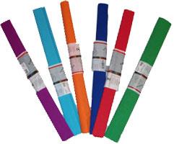
Вам понадобятся рулоны разных цветов. Сначала необходимо нарезать много квадратиков всех нужных цветов со стороной 1см. Возьмите рулон бумаги, не разворачивая, отрежьте от него кусок шириной примерно 1см.
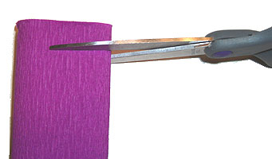
Развернув его, вы получите длинную бумажную ленту. Из неё легко нарезать квадратики нужного размера.
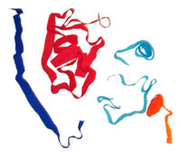
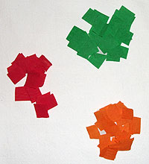
Возьмите лист альбомной бумаги и нанесите на него контур будущего рисунка.

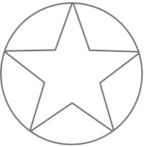
Всё готово для начала выкладывания мозаики методом торцевания. Положите перед собой квадратики гофрированной бумаги и лист с рисунком. Возьмите стержень шариковой ручки торцом вниз. Возьмите квадратик цветной бумаги и поставьте торец стержня в его центр.
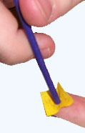
Оберните конец стержня, бумагой прокатав стержень между пальцами.
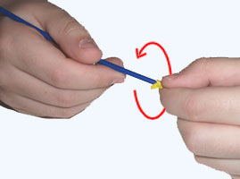
У вас получится вот такая «трубочка».
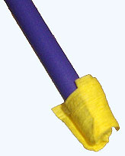
Возьмите клеящий карандаш и нанесите клей на торец трубочки

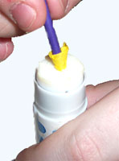
Осталось приклеить трубочку. Поднесите её к нужному месту рисунка прямо на стержне, поставьте трубочку торцом вниз, прижмите и вытащите из неё стержень.
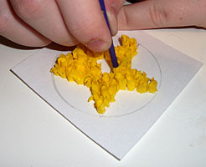
Таким образом, заполните цветными трубочками весь рисунок.
Вот что у нас должно получиться:
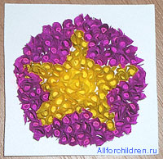

Практическая часть:
- Самопоказ
- Самостоятельная работа педагогов
Подведение итогов.
В конце хочу пожелать приятного время препровождения с вашими детьми и уметь радоваться результатам совместной деятельности.

